Wancms 免费版完全安装文档

准备工作：

- 程序：php+mysql 编码UTF-8（配置服务器要注意）
- 因为本程序使用伪静态，建议使用IIS7.0以上(安装伪静态插件)或是apache。
- 使用专业编辑器，以免出现无效字符，导致系统会发生问题。
- 需要绑定两个域名一个首页域名(比如:www.31wan.cn)+一个UC用户管理域名(比如:uc.31wan.cn)

①安装UC
1、首先按照UC安装方式安装好UC。
2、添加相应的应用。
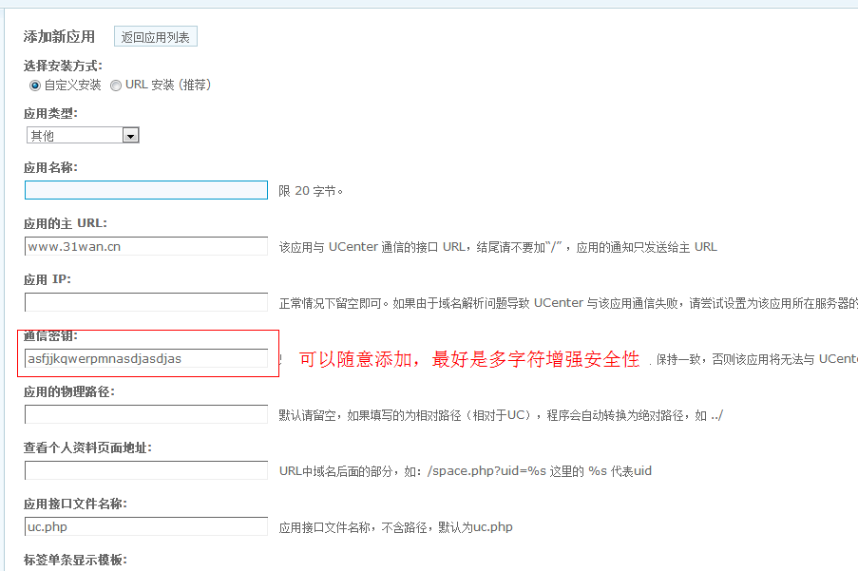
②安装主程序
1、访问：您的域名+/install/install.php
2、按照步骤安装完成。看到以下页面：

- 后台默认账号密码 admin adminadmin1234
- 安装完成后 网站根目录中找到/config.inc.php为配置uc。
- 按照以下步骤进行配置
- 下面图片红框里，是复制UC里的东西看下面的。附1：

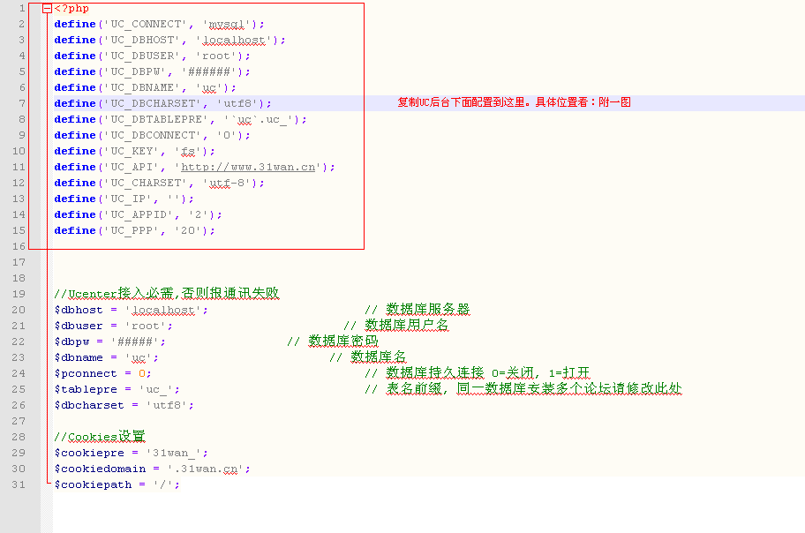

附1：

点击进入应用列表中，刚才创建的新应用

点击编辑。
就可以看到下图。
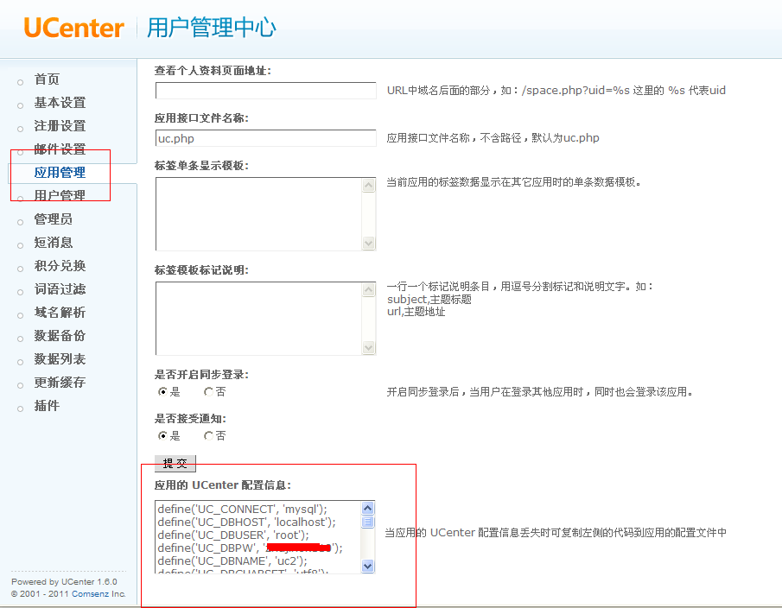

恭喜您已经安装完成。
有问题请访问QQ群：122309359
企业QQ：800030820
更多内容请访问www.wancms.com

wancms版权所有。本源码为免费测试版，不得用于商业活动。

